***Контрольные задания***

**Тема 2. Потребности и ресурсы. Проблема выбора в экономике**

***Задание 1.***

Проанализируйте основные подходы к классификации потребностей. *(Задание выполняется в форме таблицы)*.

|  |  |  |
| --- | --- | --- |
| Критерий | Виды | Пример |
| По отношению к масштабам и  структуре производства | Абсолютные, действительные, фактически удовлетворяемые, подлежащие удовлетворению | Абсолютные: Пища, жильё, одежда, лечение, информация, духовное развитие. |
| В зависимости от роли в  воспроизводстве рабочей  силы | Материальные, социальные, духовные | Духовные: образование, поход в музей, творчество, материальные : пища, одежда, жильё, продолжение рода, социальные: продвижение по службе, |
| В зависимости от социальной  структуры | индивидуальные,  групповые,  коллективные,  общественные. | Биологическчие,материальные,социальные потребности отдельного человека;совместное время препровождение группы,общие цели и интересы;желание иметь удобную транспортную сеть и сообщение, доступ к образованию, искусству и здравоохранению;безопасность,доступность необходимых товаров и услуг |
| По очередности  удовлетворения | Первичные , вторичные | Первичные : Пища, одежда, кров; Вторичные: развлечения,модные вещи |
| По отношению к характеру их  изменения | Эластичные, неэластичные | Неэластичные: биологические потребности; Эластичные: покупка модной одежды |
| По участию в  производственном процессе | Производственные, непроизводственные | Производственные: здания, оборудование, транспорт, непроизводственные: потребности в пище, жилье, бытовой технике |
| По происхождению | естественные и культурные | потребности в кислороде, воде, продолжении рода, самосохранении;потребность в занятие творчеством,прослушивании музыки |

***Задание 2.***

Охарактеризуйте и проиллюстрируйте основные подходы к классификации благ. *(Задание выполняется в форме таблицы)*.

|  |  |  |
| --- | --- | --- |
| *Критерий* | *Виды* | *Пример* |
| По источникам  возникновения | Экономические, неэкономические | Экономические: Одежда; Неэкономические солнце, воздух |
| По функциональному  назначению в  воспроизводстве | Потребительские, производственные | Одежда,пища; станки, оборудование,логистика |
| Потребительские | Предметы первой необходимости, предметы не первой необходимости | Пища, одежда; книги,фотоаппарат |
| По продолжительности  участия в  воспроизводственном  процессе | Длительного пользования, разового пользования | Кофемашина,бумажный стаканчик |
| По характеру удовлетворения  потребностей | Взаимозаменяемые, взаимодополняемые | Велосипед-ролики, овсянка-гречка; чай- сахар, бензин-машина,кофемашина-кофезерна |
| По участию в  воспроизводственном  процессе | Потребительские, производственные | Жилье; , здания, машины |
| С учетом фактора времени | Настоящие, будущие | Необходимость в зимней одежде,необходимость в летней одежде |

***Задание 3.***

На основании приведенных в таблице данных постройте кривую производственных возможностей.

Охарактеризуйте экономическую ситуацию в каждой предложенной точке.

Рассчитайте вмененные издержки каждой единицы товара Б.

|  |  |  |  |  |  |  |  |
| --- | --- | --- | --- | --- | --- | --- | --- |
| ***Вид продукции*** | ***А*** | ***Б*** | ***В*** | ***Г*** | ***Д*** | ***Е*** | ***Ж*** |
| Товар А | 10 | 9 | 7 | 4 | 0 | 5 | 8 |
| Товар Б | 0 | 1 | 2 | 3 | 4 | 2 | 4 |
|  |  |  |  |  |  |  |  |

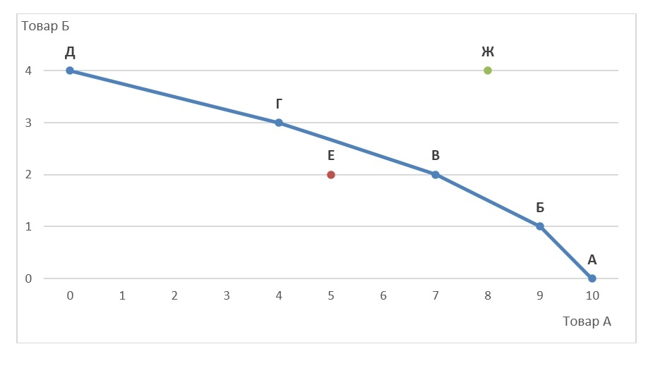

Ж-не достижима

Е-не эффективное использование ресурсов

Вмененные издержки в каждой точке:

Б=1

В=1,5

Г=2

Д=2,5